天净沙系列 | CAT#:211205-1  低温运输，-20℃保存 | 
天净沙系列 | 20×天净沙饱和型核酸扩增染料  Saturating Dye for Nucleic Acid Amplification
天净沙系列 | 使用手册V1.0
江苏天净沙基因诊断技术有限公司
网址：www.bingene.com；电话：400-6005850；电邮：order@bingene.com
产品及特点 | 常用的SYBR Green I核酸染料属于非饱和型荧光染料，它在高浓度下会抑制荧光PCR和其他核酸扩增反应，所以只能使用较低的浓度。而在较低浓度时，染料分子跟DNA的合成线性关系不强（见下右图），故反应重复性不稳定。而饱和型荧光染料，在饱和浓度下也不抑制核酸扩增反应，所以可以使用饱和浓度。在使用饱和浓度时，染料分子跟DNA的合成线性关系很强（见下左图），故反应重复性很好。  本产品就是一款专门用于核酸扩增的饱和型荧光染料，它具有下列特点：  - 饱和型染料，可在饱和浓度使用，不光试验重复性更好，而且信噪比更高。  - 抗水解、抗热解和抗光解的能力强于SYBR Green I。  - 跟目前常用的核酸扩增仪器兼容，不需要改变任何设置，直接在SYBR Green I通道采集信号即可。  - 不能渗透进入细胞内，毒性和致突变性远低于SYBR Green I。  - 可以用于qPCR、qRT-PCR、LAMP和RT-LAMP等核酸扩增反应。  - 本产品足够1000次20uL体系的核酸扩增反应。  - 本产品只能用于科研。
  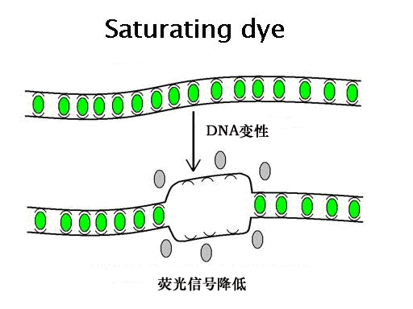 | 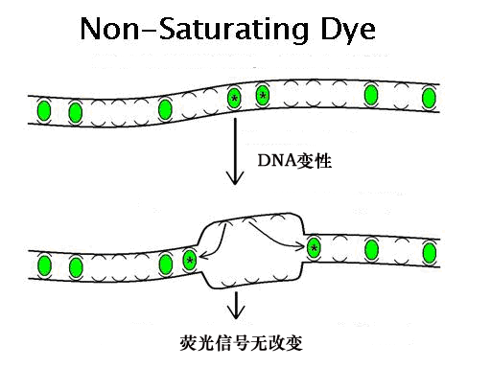
规格及成分 | 本产品采用塑料袋包装
  成份 | 编号 | 规格 | 包装材料
  20×天净沙饱和型核酸扩增染料 | 211205 | 1 mL | 1.5mL棕色管
  使用手册 | 211205sc | 1份 | 无
运输及保存 | 常温运输、-20℃避光保存，有效期一年。
自备试剂 | 核酸扩增试剂和模板、引物、超纯水。
使用方法 | 先将本产品放置在室温融化，然后震荡10秒钟，短暂离心后在20 uL的核酸扩增反应体系中加入1uL本产品，选用SYBR通道采集荧光，其余操作不变。：
关联产品 | 天净沙饱和型LAMP染料
20220422dx

